Endives au saumon fumé, sauce béchamel
Saumon · 2 personnes · ★★
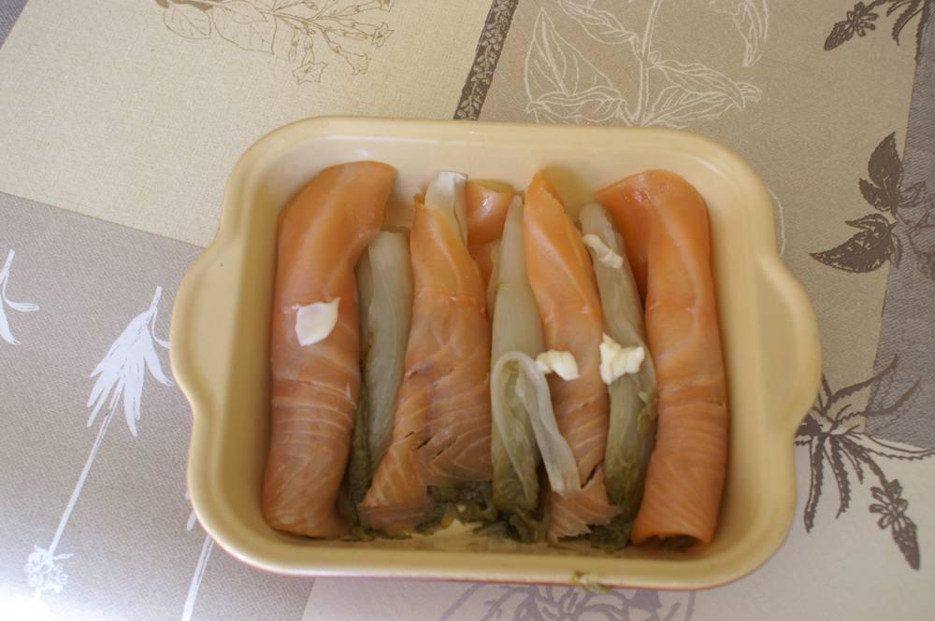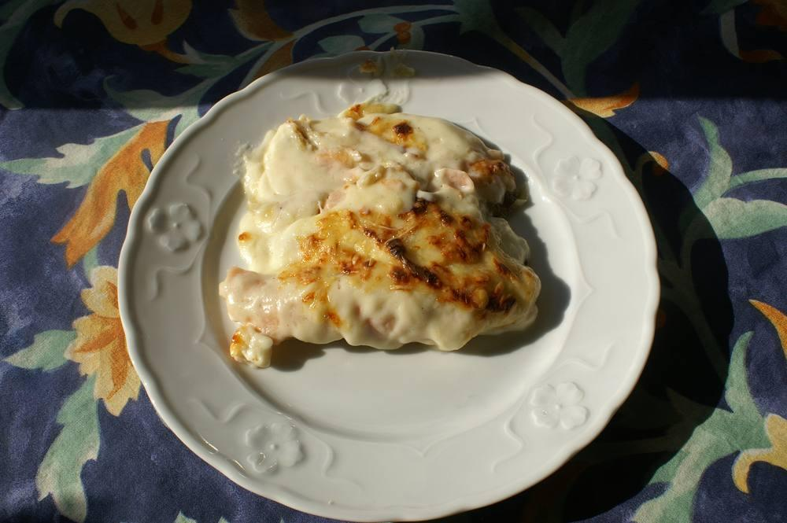

Ingrédients
- 4 endives
- 4 tranches de saumon fumé
- ¼ de litre de lait
- 30 g de farine
- 30 g de beurre
- 20 g de gruyère râpé pour la sauce et 10 pour saupoudrer

Préparation
1. Préchauffer le four thermostat 9.
2. Laver les endives, les couper en deux dans le sens de la longueur. Les faire cuire 10 à 15 min à la vapeur, puis les égoutter soigneusement.
3. Faire la sauce béchamel au saucier en faisant revenir la farine dans le beurre sur 3, ajouter le lait, saler, poivrer, faire cuire pendant 20’ sur 5 ; en fin de cuisson, ajouter une pincée de noix de muscade en poudre puis le gruyère, maintenir au chaud sur 2.
4. Rouler les endives dans les tranches de saumon et disposer ces dernières dans un plat à gratin.
5. Couvrir de béchamel et saupoudrer de gruyère. Faire cuire au four 15 min. Servir chaud.

